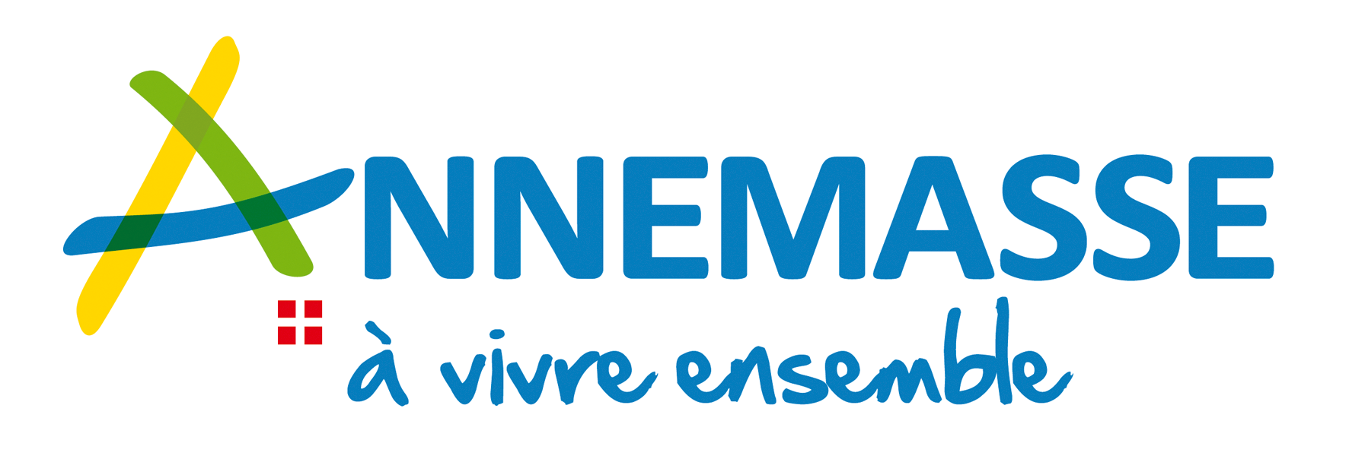

La Ville d’Annemasse recrute pour son service des Parcs et Jardins :

**JARDINIERS (H/F) affectés au service des Espaces Verts**

- recrutement direct ou par voie statutaire -

Annemasse, ville de 38 000 habitants, surclassée 40 à 80 000 habitants, se trouve au cœur d’un bassin de vie attractif, le Grand Genève (950 000 habitants), idéalement situé entre lac et montagnes et à deux pas d’une nature préservée. Riche de projets structurants qui contribuent à sa mutation, la ville connaît un dynamisme démographique, économique et urbain important.

Dotée de 750 agents et d’un budget de 85 M€, la Ville d’Annemasse développe depuis plusieurs années une démarche managériale inspirée des expériences d'entreprises libérées et nommée « LAB Collectivité » (libérante, agile et bienveillante). Si vous souhaitez en savoir plus sur la promesse employeur de la Ville d’Annemasse : https://www.calameo.com/read/00441008245ebb27ea483.

Dans un territoire transfrontalier en pleine mutation, la Ville d'Annemasse doit conserver une dynamique, un cadre de vie et une identité qui lui sont propres. Elle conduit une politique volontariste en matière d'aménagement : mobilités alternatives, nature en ville, espaces de détente et environnement urbain de qualité et est classée 4 fleurs au Concours National des Villes et Villages Fleuries.

Sous l’autorité du Directeur des Parcs et Jardins et Maintenance de la Voirie, et du Responsable du service Espaces Verts, vous serez encadré par un Agent de Maîtrise.

Vous serez chargé :

* De participer activement à l’entretien des espaces verts et naturels dans le cadre du plan de gestion différenciée en respectant les principes de développement durable : désherbage, arrosage, taille des haies et des arbustes en port libre, plantation de végétaux, fleurissement, ramassage des feuilles…

- De participer à la création ou à la requalification d'espaces verts,

* D’entretenir le matériel, de le respecter et de veiller à sa bonne utilisation,
* De collaborer aux actions environnementales et événementielles menées par la collectivité (portes ouvertes, fleurissement ...),
* De participer au déneigement en période hivernale et/ou à l'arrosage en période estivale.

Vous pourrez être amené à apporter un renfort dans une équipe du service autre que celle de votre affectation d'origine.

Vous devrez veiller :

* Au port des équipements individuels de sécurité,
* A la mise en place de la signalisation de chantier afin d'intervenir en toute sécurité sur le domaine public,
* A réaliser les différentes tâches confiées dans le temps imparti par la hiérarchie,
* Au respect des règles internes de l’institution et de la vie en collectivité,
* A rendre compte à votre hiérarchie du travail effectué et alerter sur les dysfonctionnements de l’espace public.

Profil :

**De formation du type BEPA ou BAC PRO en Espaces Verts, Aménagement paysagers ou Gestion des Espaces Naturels,** vous avez de solides bases en horticulture et reconnaissance des végétaux.

Vous montrez de l’intérêt pour la mise en place de nouvelles pratiques de gestion des espaces verts et naturels en corrélation avec les principes du développement durable.

Polyvalent, autonome et rigoureux, doté d’esprit d’initiative, vous avez le sens de l’observation, des relations humaines, du service public et du travail en équipe.

Permis B obligatoire, EB ou C apprécié.

Vous apportez une vigilance constante sur les problèmes d’hygiène et de sécurité, tant collectifs qu’individuels.

Vous respectez les consignes et échéances imposées par la hiérarchie.

Pas de contre-indication médicale sur le port de charges, les allergies, les contraintes de travail à l’extérieur (chaleur en été et froid en hiver).

**CONDITIONS SPECIFIQUES DU POSTE** :

* Rythme de travail basé sur 35 heures hebdomadaires
* Agent pouvant être amené à participer aux événements organisés par le service et la collectivité en dehors des heures effectives de travail ou être associé à des prestations d'arrosage l'été ou de déneigement l'hiver à partir de 4 h ou 5 h du matin en fonction de plannings pré-définis et des conditions climatiques.

*Rémunération statutaire, régime indemnitaire, prime de fin d'année, participation éventuelle de la Ville à la protection sociale, titres restaurant, prise en charge éventuelle par la Ville de l'adhésion au CNAS et à l’abonnement de transport en commun (75%), indemnité de résidence*

**POSTES A POURVOIR LE PLUS RAPIDEMENT POSSIBLE**

**DATE LIMITE DE DÉPÔT DES CANDIDATURES : 29 JUIN 2024 (cachet de la poste faisant foi)**

**Merci d’adresser votre candidature (lettre de motivation et CV) à**

**Monsieur Le Maire**

**Service des Ressources Humaines BP 530**

**74107 ANNEMASSE CEDEX**

**ou par courriel** [**service.recrutement@annemasse.fr**](mailto:service.recrutement@annemasse.fr)

**(possibilité de remboursement forfaitaire des frais de déplacements, pour les candidats présélectionnés pour l'entretien, résidant hors département)**